Методика формирования списков и определение коэффициента книгообеспеченности образовательного процесса
Уважаемые заведующие кафедрами!
Для получения данных по книгообеспеченности специальностей необходимо воспользоваться электронным каталогом библиотеки в сети Интернет.
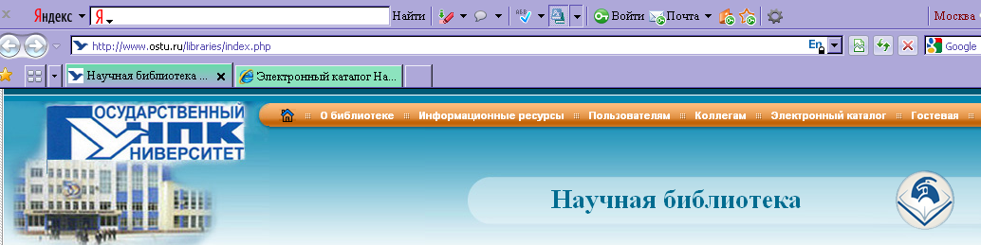
Если Вам необходимы данные по обеспеченности литературой специальности, то необходимо выбрать раздел «Рубрика», рядом в поле внести полное точное наименование специальности, выбрать рубрику «Книгообеспеченность». В результате отбора документов на экран будет выведен список всех учебников, учебно-методических, методических пособий по всем дисциплинам, изучаемым студентами, обучающимися на данной специальности. В поле «Экземпляр» отображается количество экземпляров данного издания, имеющегося в фонде библиотеки.
Обратите внимание! Вы должны учитывать степень устареваемости изданий из учебного фонда по циклам дисциплин:
- по общегуманитарным и социально-экономическим дисциплинам – за последние 5 лет;
- естественнонаучным и математическим – последние 10 лет;
- общепрофессиональным – последние 10 лет;
- специальным – последние 5 лет.

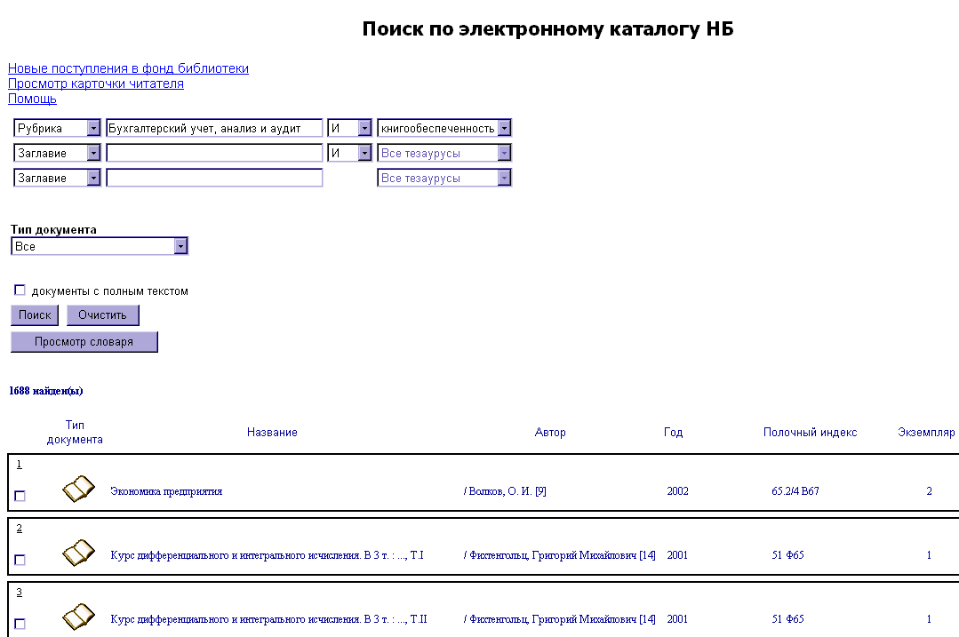
Для вывода на экран библиографического описания необходимо нажать на пиктограмму.
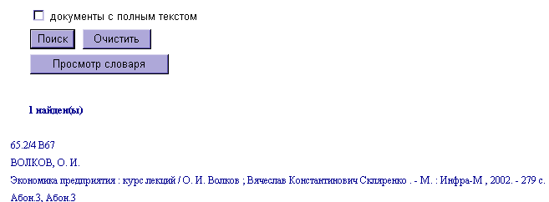

Для вывода на экран библиографического списка необходимо отменить выбранные издания галочкой и нажать кнопку:или
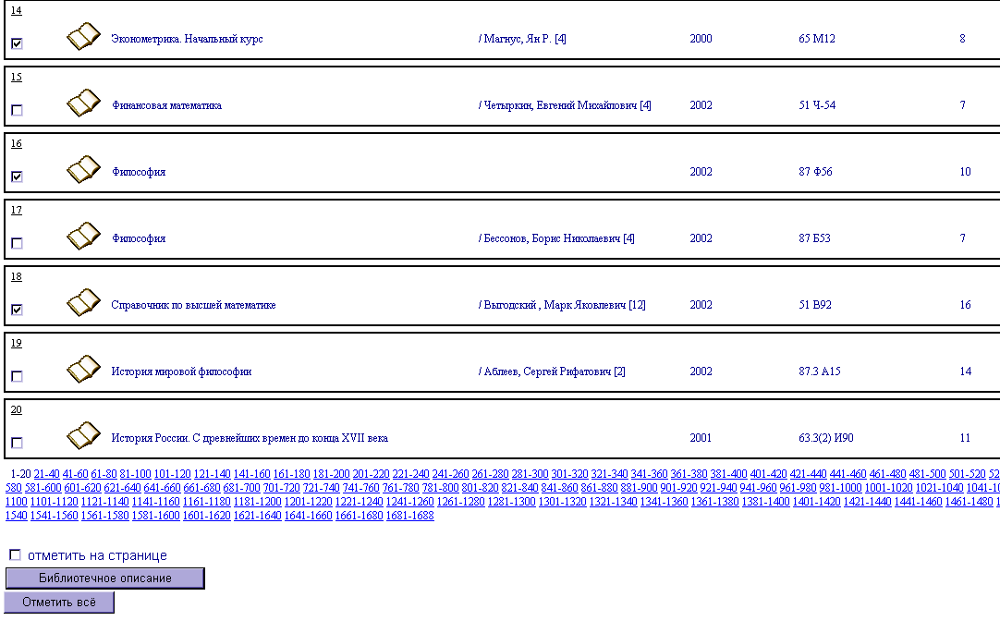
В результате отбора на экран выводится список изданий с местами хранения каждого экземпляра. Например: . Если указан URL адрес (например: , значит документ можно посмотреть в электронном виде в локальной сети университета.
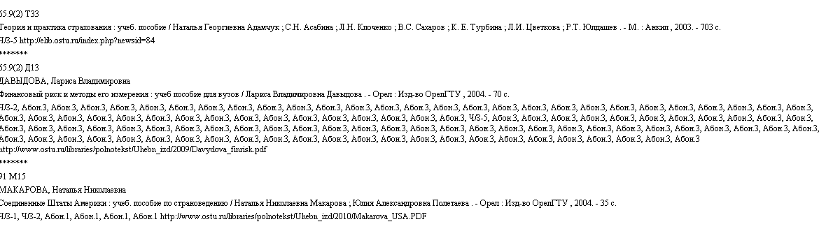
Далее со списком источников можно работать в текстовом редакторе Word, скопировав его через буфер обмена.

Получение информации по книгообеспеченности дисциплин, осуществляется тем же способом, но в поле поискового запроса вносится точное наименование дисциплины.
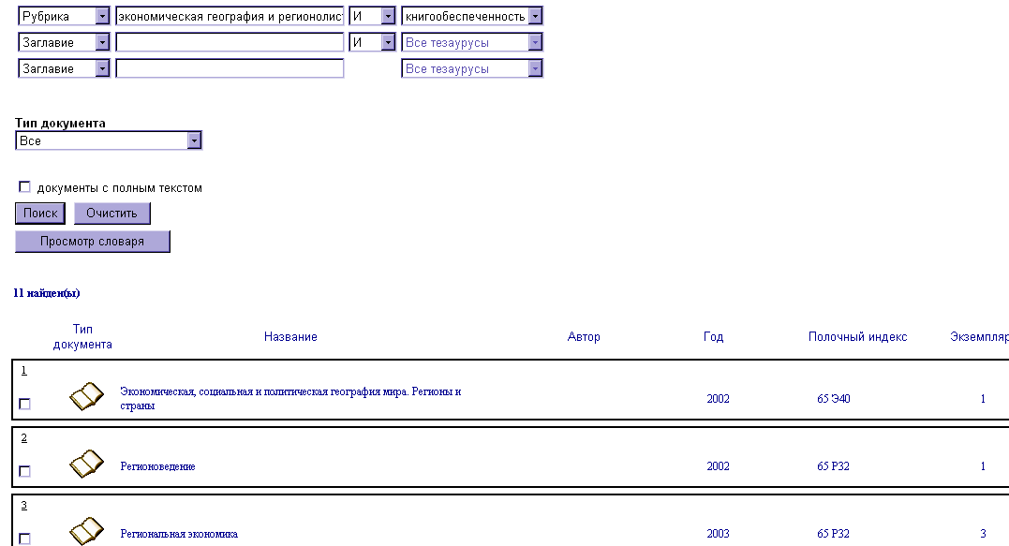

Расчет коэффициента книгообеспеченности осуществляется по формуле:
К=P/N/S
Где:
К – коэффициент книгообеспеченности
P - суммарное количество экземпляров всех наименований изданий
N – количество наименований изданий
S – количество студентов, одновременно изучающих данную дисциплину.
Например: необходимо посчитать К – коэффициент книгообеспеченности по дисциплине
Культурология, N – количество наименований изданий (данные из электронного каталога) =10, P - суммарное количество экземпляров всех наименований изданий – подсчет данных по электронному каталогу)= 100, S – количество студентов, одновременно изучающих данную дисциплину=20, таким образом

К=100/10/20=0,5

Требования к комплектности единого библиотечного фонда высшего учебного заведения включают обеспечение каждого обучающегося вуза минимумом обязательной учебной литературы по всем циклам дисциплин, реализуемых образовательных программ высшего профессионального образования:
- основная учебная литература по дисциплинам – 0,5;
-дополнительная учебная литература по всем циклам дисциплин – 0,2-0,25.
При наличии в фонде библиотеки электронного учебника коэффициентом книгообеспеченности дисциплины считается 1 (единица), учитывая его доступность с любого автоматизированного рабочего места университета.

Важная информация! Если при анализе книгообеспеченности коэффициент книгообеспеченности определенной дисциплины составил менее 0,5, то преподавателям предлагается оформить «Заявку на приобретение учебной литературы».

По всем вопросам обращаться: Отдел формирования и развития фондов, к.182, библиотека главного корпуса, с 8.45 до 19.00, перерыв с 12.30 до 13.30, зав. Отделом формирования и развития фондов НБ – Филина Елена Дмитриевна

